**Tugas Praktikum Pertemuan 1- Pengantar Konsep Pemrograman Berorientasi Objek**



**Muhammad Farrel Caesarian**

**TI-2D/16**

**2341720053**

**POLITEKNIK NEGERI MALANG**

**3.3 Pertanyaan**

1. Pada class TestMobil, saat kita menambah kecepatan untuk pertama kalinya, mengapa muncul peringatan “Kecepatan tidak bisa bertambah karena Mesin Off!”?

Jawab: Karena mesin dalam kondisi mati, sehingga tidak masuk akal jika kecepatan bisa bertambah.

2. Mengapat atribut kecepatan dan kontakOn diset private?

Jawab: Untuk membatasi akses atribut agar hanya bisa diakses di class itu saja.

1. Ubah class Motor sehingga kecepatan maksimalnya adalah 100!

Jawab:

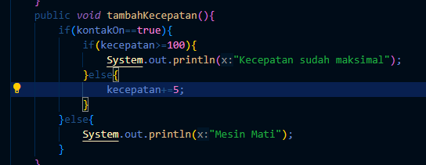

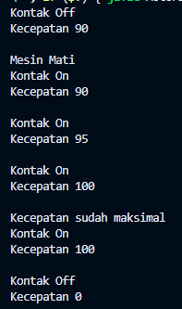

**Hasil Percobaan 3&4**





**3.6 Pertanyaan – Percobaan 3 dan 4**

1. Apa yang dimaksud getter dan setter?  
Jawab: getter digunakan untuk menampilkan, sedangkan setter digunakan untuk menginisialisasikan.

2. Apa kegunaan dari method getSimpanan()?

Jawab: Menampilkan jumlah saldo.

3. Method apa yang digunakan untk menambah saldo?

Jawab: Method void Setor().

4. Apa yand dimaksud konstruktor?

Jawab: Konstruktor adalah method khusus dalam suatu class yang dipanggil secara otomatis ketika sebuah objek dari class tersebut dibuat (diinstansiasi).

5. Sebutkan aturan dalam membuat konstruktor?

Jawab: Nama konstruktor harus sama dengan nama class, Konstruktor dapat memiliki parameter untuk menginisialisasi atribut dengan nilai tertentu.

6. Apakah boleh konstruktor bertipe private?

Jawab: Ya, boleh. Konstruktor bertipe private digunakan untuk membatasi pembuatan objek dari luar class. Ini biasanya dilakukan dalam pola desain seperti Singleton, di mana hanya satu instance objek yang boleh dibuat.

7. Kapan menggunakan parameter dengan passsing parameter?

Jawab: Parameter dengan passing parameter digunakan ketika kita ingin mengirimkan data ke dalam method atau konstruktor, sehingga method atau konstruktor dapat bekerja berdasarkan nilai-nilai yang dikirimkan.

8. Apa perbedaan atribut class dan instansiasi atribut?

Jawab:

-Atribut class (atau variabel statis) adalah atribut yang dimiliki bersama oleh semua objek dari class tersebut. Atribut ini didefinisikan dengan kata kunci static, sehingga hanya ada satu salinan yang dimiliki seluruh objek.

-Atribut instansiasi (atau variabel instance) adalah atribut yang unik untuk setiap objek dari class tersebut. Setiap objek memiliki salinan tersendiri dari variabel instance.

1. Apa perbedaan class method dan instansiasi method?

Jawab:

-Class method (method statis) adalah method yang dapat dipanggil tanpa harus membuat instance dari class tersebut. Method ini dideklarasikan dengan kata kunci static dan biasanya digunakan untuk melakukan operasi yang tidak bergantung pada objek.

-Instansiasi method (method instance) adalah method yang hanya bisa dipanggil melalui objek yang telah dibuat dari class tersebut.

**Tugas**

**1.**

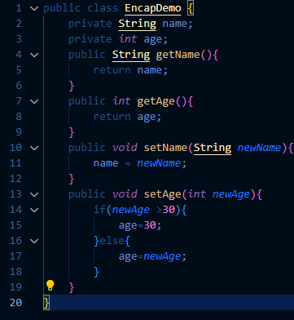

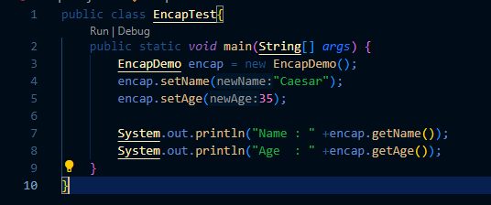



1. Pada program diatas, pada class EncapTest kita mengeset age dengan nilai 35, namun pada saat ditampilkan ke layar nilainya 30, jelaskan mengapa.

Jawab: Karena pada class EncapDemo method setAge() kita telah menuliskan jika age lebih dari 30, maka age akan diubah menjadi 30. Oleh karena itu, jika kita mengeset age dengan nilai 35, maka yang akan ditampilkan adalah 30.

1. Ubah program diatas agar atribut age dapat diberi nilai maksimal 30 dan minimal 18.

Jawab:

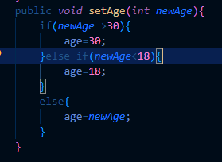





1. Pada sebuah sistem informasi koperasi simpan pinjam, terdapat class Anggota yang memiliki atribut antara lain nomor KTP, nama, limit peminjaman, dan jumlah pinjaman. Anggota dapat meminjam uang dengan batas limit peminjaman yang ditentukan. Anggota juga dapat mengangsur pinjaman. Ketika Anggota tersebut mengangsur pinjaman, maka jumlah pinjaman akan berkurang sesuai dengan nominal yang diangsur. Buatlah class Anggota tersebut, berikan atribut, method dan konstruktor sesuai dengan kebutuhan. Uji dengan TestKoperasi berikut ini untuk memeriksa apakah class Anggota yang anda buat telah sesuai dengan yang diharapkan.

Jawab:

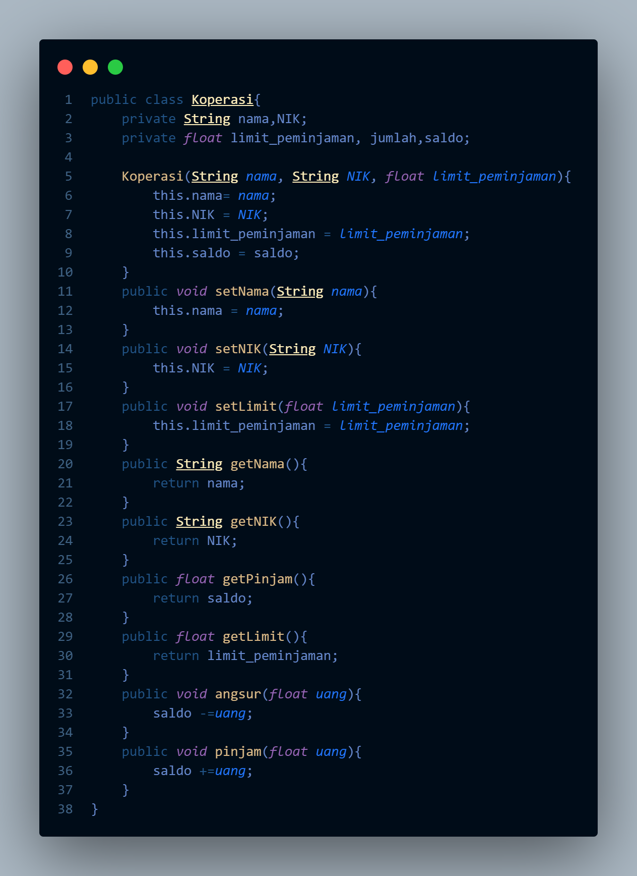

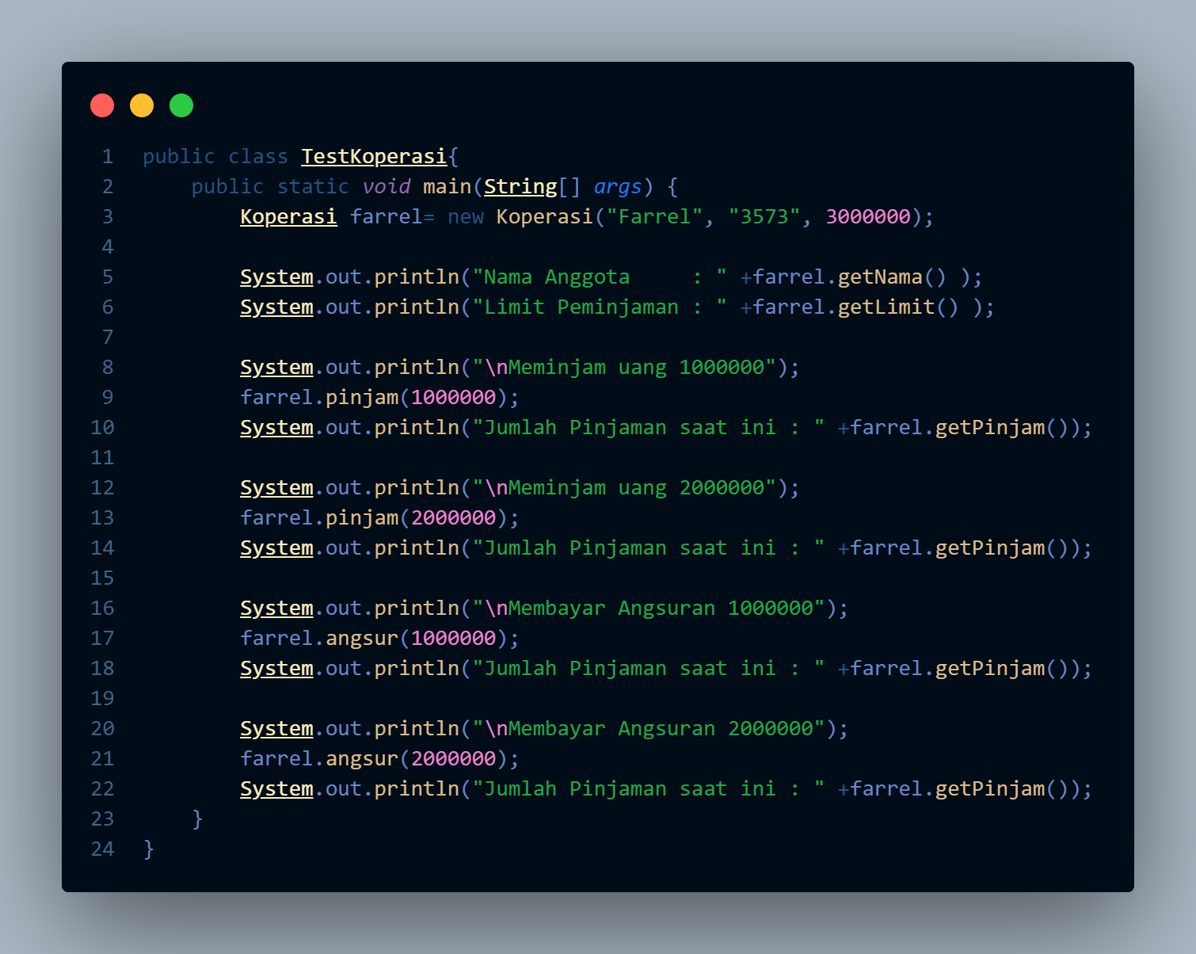

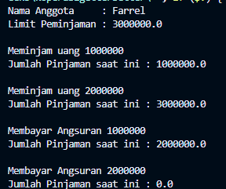

1. Modifikasi soal no. 4 agar nominal yang dapat diangsur minimal adalah 10% dari jumlah pinjaman saat ini. Jika mengangsur kurang dari itu, maka muncul peringatan “Maaf, angsuran harus 10% dari jumlah pinjaman”.

Jawab:

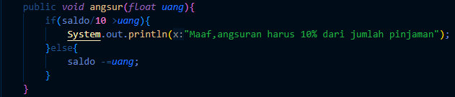

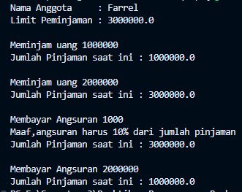

1. Modifikasi class TestKoperasi, agar jumlah pinjaman dan angsuran dapat menerima input dari console.

Jawab:

